网上考试操作流程

一、考试环境检测与设备配置
1．登录学院主页：www.5any.com——点击“在线考试”——输入用户名和密码——进入在线作业界面，点击右侧“网上考试环境测试”，对浏览器、摄像头进行考前测试。（路径二：学院首页——点击“进入教室”——输入用户名和密码——点击“确定”进入网络教室——点击“在线作业”——进入在线作业界面，点击右侧“网上考试环境测试”。）
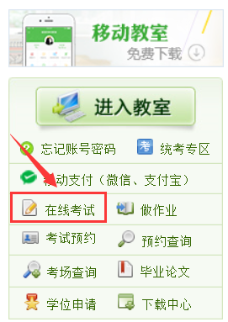
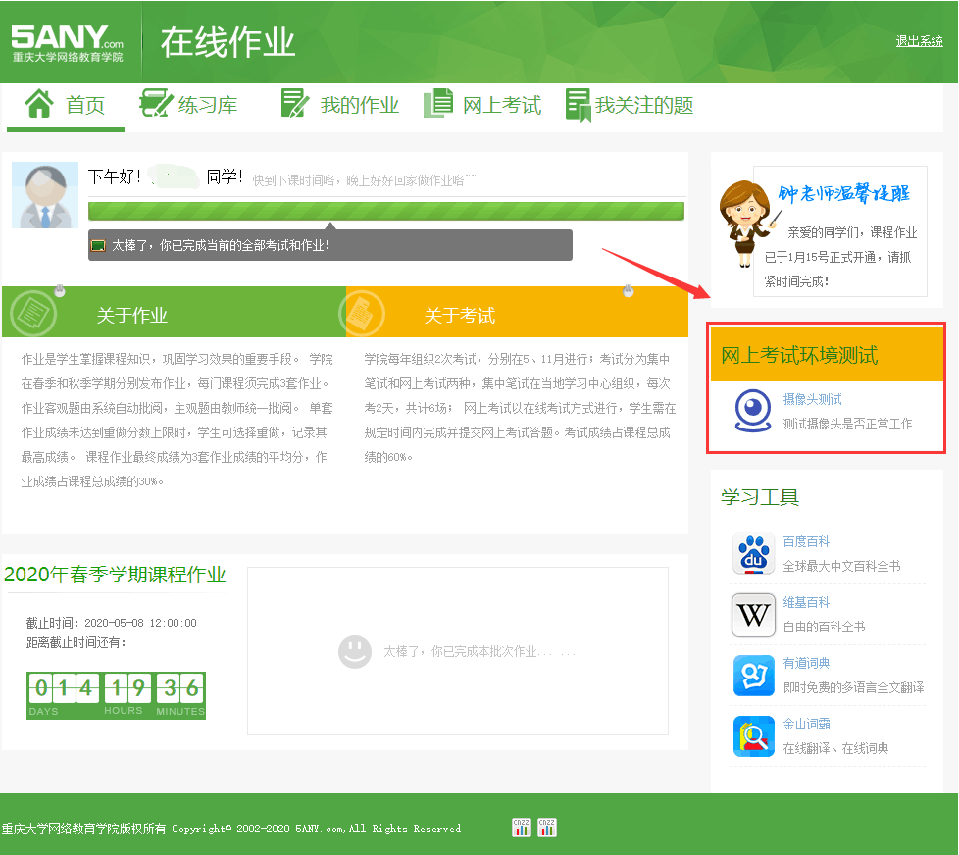
2．进入“网上考试环境测试”后，如果页面显示“获取摄像头出错，请检查摄像头或者更换浏览器！”，请考生检查摄像头是否正常。
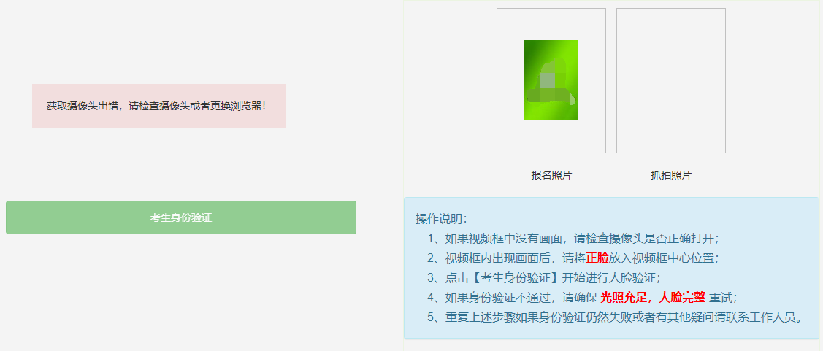
注意：1、苹果系统不支持此次考试，请使用windows7及以上操作系统。2、推荐浏览器：谷歌、火狐、Microsoft Edge或者使用谷歌内核的其他浏览器（如下图所示）
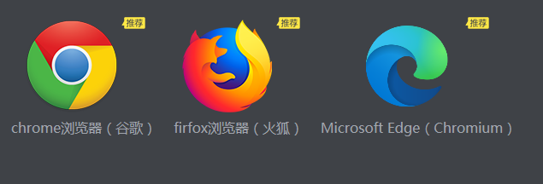
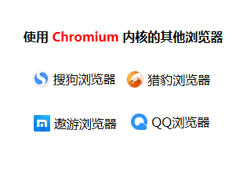
3．安装调试成功后，进入人脸识别测试界面，请将正脸放入绿色人脸识别框中，点击“考生身份验证”，如果人脸认证失败，请调试摄像头位置，验证完成后，退出界面。
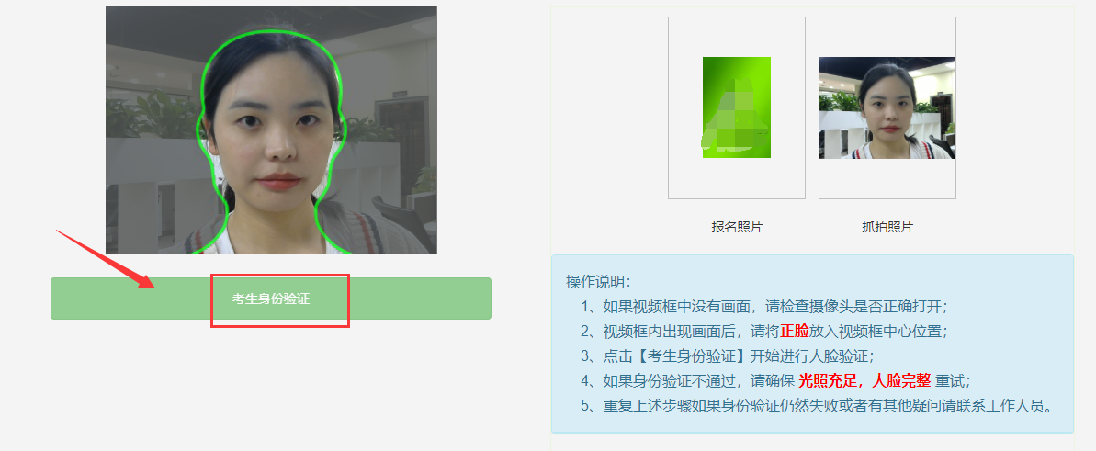
二、开始答题
1．测试完毕后，进入在线作业界面，点击页面上方“网上考试”，选择相应的课程后点击“我要答题”。（或者在在线作业界面下方选择未答题的课程，点击“未答题”进入网上考试。）
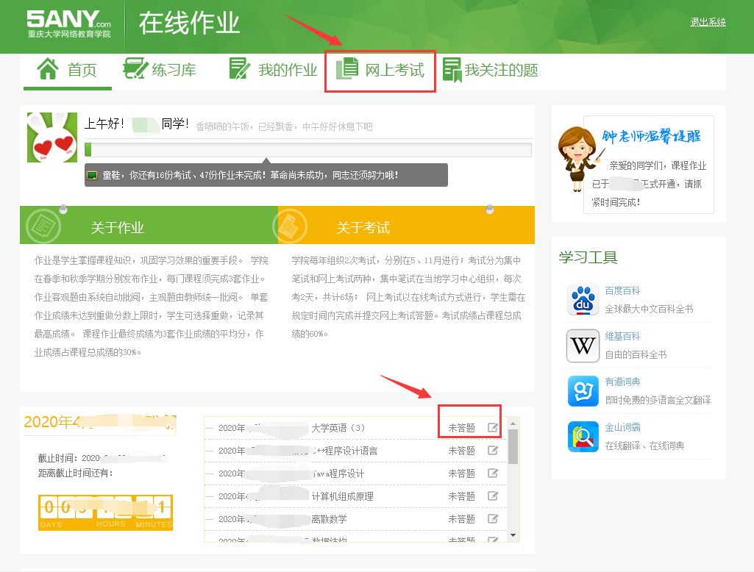
2．进入“考试须知”界面，认真阅读考试规则和注意事项后勾选并点击“同意并继续”按钮。
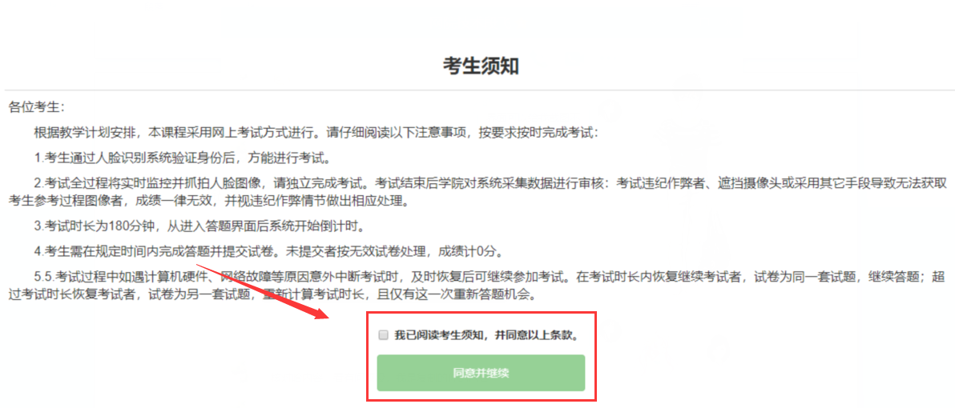
3．进入人脸认证界面，进行考前人脸识别验证拍照，点击“考生身份验证”开始进行人脸认证，未通过识别的考生，将不能参加考试。
4．人脸识别通过后，进入考试页面，页面右上方开始倒计时，考试正式开始！

5．客观题点选/勾选作答；主观题在编辑器中输入答案。需要上传附件的题目，请按照要求上传文档。如果在考试过程中发现考题有误，请点击题干后方的“纠错”按钮，提交纠错信息。
三、提交试卷
1．在规定时间内答题完毕，点击“提交”按钮，并在确认提示界面点击“确定”即交卷成功；选择“取消”按钮，继续回到答题界面，系统继续承接倒计时考试。（在考试总时长内，系统自动保存已答题目，考生也可手动点击页面下方的“保存”按钮，保存已答题目）。
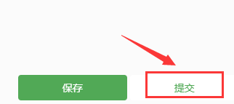


2．规定答题时间到，选择“确定”按钮提交试卷，完成考试；选择取消，跳转到“网上考试”界面。
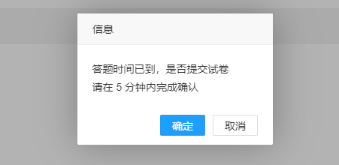
3．超过180分钟未提交试卷的考生，再次进入答题界面后，选择“提交试卷”，提交上次最终保存的试卷，完成考试；选择“重新考试”，则开启另外一套全新试卷。
